**BITÁCORA 3**

|  |  |  |  |
| --- | --- | --- | --- |
| **ASIGNATURA** | Matemáticas | **NIVEL** | 8° básico |
| **NOMBRE DE ESTUDIANTE** |  | **CURSO** | 8°A - 8°B |
| **Objetivo de Aprendizaje**  **Priorizado** | **OA 4: Mostrar que comprenden las raíces cuadradas de números naturales:**  **> Estimándolas de manera intuitiva.**  **> Representándolas de manera concreta, pictórica y simbólica.**  **> Aplicándolo a situaciones geométricas y en la vida diaria.** | | |
| **Indicador de Evaluación** | * Determina el valor de raíces exactas * Determina raíces de forma aproximada con un decimal * Ubica la posición aproximada de raíces no exactas en la recta numérica. * Resuelve problemas de transformación de rectángulos en cuadrados del mismo contenido del área, calculando el lado del cuadrado. * Calcula el perímetro en situaciones de la vida diaria que involucran cuadrados; por ejemplo: áreas de deporte, escenarios, parques, etc. | | |
| **Contenidos** | Raíces | | |

En esta nueva bitácora nos dedicaremos a trabajar y profundizar uno de los objetivos vistos en la bitácora 1, por lo que los contenidos deberían parecerle familiares y podrá en los ejemplos que se especificaron en la bitácora 1.

Recuerde que me puede escribir sus dudas a ***clopez@incoblascanas.cl.***

**PRIMERA SEMANA**

|  |  |  |  |
| --- | --- | --- | --- |
| **Desde el día** | 17 de Agosto | **Hasta el día** | 21 de Agosto |

**¿Qué son las raíces cuadradas?** 🤔

La raíz cuadrada de cierto valor hace referencia a **el número que multiplicamos por sí mismo o que se eleva al cuadrado (2)** para obtener ese valor. ​

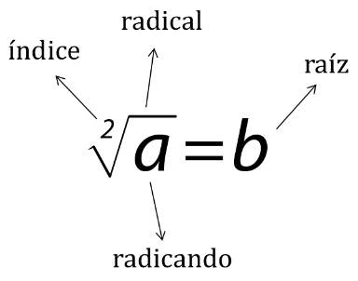Es decir:

La pregunta que le ayudará a resolver estos problemas será:

¿Qué número al cuadrado da como resultado el número que está dentro del radical?

siempre que $b^{2} =b×b= a$.

Por ejemplo, sabemos que:

$$4^{2}=4×4=16$$

Entonces:

$$\sqrt{16}=4$$

Ya que 4 multiplicado por sí mismo nos da el valor que está dentro del radical

**Importante**

* Por convención cuando el índice de la raíz es 2, lo omitimos ya que sabemos que se trata de una raíz cuadrada.
* La raíz cuadrada puede ser entendida como la medida del lado de un cuadrado al que se le conoce su área.
* Es decir, si A es un número positivo, entonces la raíz cuadrada de A es un número que al cuadrado debe dar como resultado A.
* En matemática, la raíz cuadrada se designa con el símbolo $√$. Por ejemplo:

$\sqrt{16} = 4$, pues $4^{2} = 16$

$\sqrt{1} = 1$, pues $1^{2}= 1$

* La raíz cuadrada de un número natural no siempre es un número entero, solo lo son si el número es un cuadrado perfecto.

**Activa tus conocimientos:** Complete la siguiente tabla sobre cuadrados perfectos

|  |  |  |  |  |
| --- | --- | --- | --- | --- |
| Cuadrado perfecto | Escríbalo como una multiplicación de dos números iguales | Escríbalo como una potencia | Aplique la raíz a la potencia escrita | Escriba el resultado de la raíz |
| 49 | $$7×7$$ | $$7^{2}$$ | $$\sqrt{7^{2}}$$ | $\sqrt{7^{2}}=$ 7 |
| 1 |  |  |  |  |
| 4 |  |  |  |  |
| 9 |  |  |  |  |
| 16 |  |  |  |  |
| 25 |  |  |  |  |
| 36 |  |  |  |  |
| 64 |  |  |  |  |
| 81 |  |  |  |  |
| 100 |  |  |  |  |
| 121 |  |  |  |  |
| 144 |  |  |  |  |
| 169 |  |  |  |  |
| 196 |  |  |  |  |
| 225 |  |  |  |  |
| 256 |  |  |  |  |
| 289 |  |  |  |  |
| 324 |  |  |  |  |
| 361 |  |  |  |  |
| 400 |  |  |  |  |

**¿Cómo resuelvo operaciones con raíces cuadradas?**

Para resolver ejercicios con raíces cuadradas será importante seguir el siguiente orden:

1. Primero siempre empezar resolviendo los paréntesis
2. Resuelve las operaciones que estén dentro de la raíz cuadrada (recuerda que siempre se resuelven multiplicaciones y divisiones y luego sumas y restas)
3. Resuelve las raíces cuadradas que se tengan
4. Realiza las operaciones que quedan, tal como resolviste las operaciones combinadas en la bitácora 2:
   1. Primero resolver las operaciones que estén dentro de un paréntesis
   2. Luego deber resolver multiplicaciones y/o divisiones (Recuerda ocupar la regla de los signos)
   3. Luego resolver en orden las sumas y/o restas presentes en el ejercicio.

**Ejemplo, resolvamos los siguientes ejercicios:**

1. $\sqrt{25×2+14}+\sqrt{16}$ =?

Primero resolvemos las operaciones que estén dentro de alguna raíz:

$$\sqrt{25×2+14}+\sqrt{16}=\sqrt{25×2+14}+\sqrt{16}$$

$$=\sqrt{50+14}+\sqrt{16}$$

$$=\sqrt{64}+\sqrt{16}$$

Luego resolvemos cada raíz:

$$\sqrt{64}+\sqrt{16}=8+4$$

Finalmente resolvemos las operaciones combinadas en orden

$$8+4=12$$

Entonces: $\sqrt{25×2+14}+\sqrt{16}=12$

$\sqrt{3+6}+\sqrt{81}×\sqrt{121}=?$

Primero resolvemos las operaciones que estén dentro de alguna raíz:

$$\sqrt{3+6}+\sqrt{81}×\sqrt{121}=\sqrt{9}+\sqrt{81}×\sqrt{121}$$

Luego resolvemos cada raíz:

$$\sqrt{9}+\sqrt{81}×\sqrt{121}=3+9×11$$

Finalmente resolvemos las operaciones combinadas en orden

$$3+9×11=3+99$$

$$=102$$

Entonces: $\sqrt{3+6}+\sqrt{81}×\sqrt{121}=102$

**Ejercicios**

1. Determine las raíces cuadradas que deberían ir en los recuadros con (?), de modo que la suma de cada diagonal, vertical y horizontal tenga el mismo valor para cada cuadrado mágico. (Se aconseja hacer los cálculos en su cuaderno)

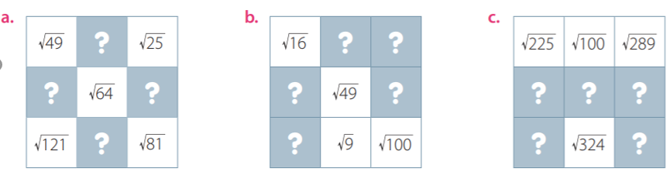

1. Determine si las siguientes igualdades son correctas o incorrectas. Justifique en cada caso realizando la operación correspondiente.

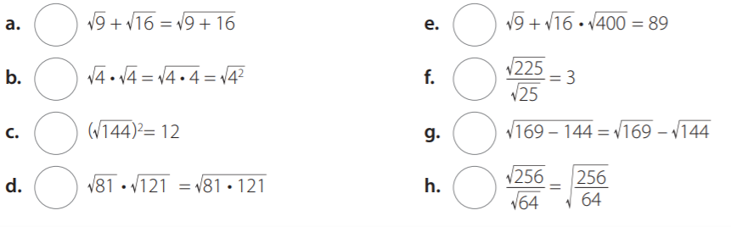

**SEGUNDA SEMANA**

|  |  |  |  |
| --- | --- | --- | --- |
| **Desde el día** | 24 de Agosto | **Hasta el día** | 28 de Agosto |

**¿Y si el resultado de la raíz no existe un número exacto?** 🤔

Por ejemplo, ¿cuál será el resultado de $\sqrt{18}$?

El resultado de esta raíz no es un número entero porque sabemos que $4^{2} =16$ y que $5^{2}=25$, entonces el resultado es un número entre 4 y 5.

Para encontrar un valor más cercano al resultado se debe ir probando con los números decimales.

**Ejemplo**

1. ¿Entre qué número se encuentra el resultado de $\sqrt{38}$?

Para resolver este ejercicio, **primero identificamos valores cercanos que sean raíces exactas**.

Por ejemplo, sabemos que $6^{2}=36$, entonces tenemos que es menor a 38.

**Luego tratamos con el número siguiente al probado antes**, $7^{2}=49$, este número es mayor a 38.

Por lo tanto, la $\sqrt{38}$ se encuentra entre 6 y 7.

$$\sqrt{38}$$

Lo ubicamos en la recta numérica:

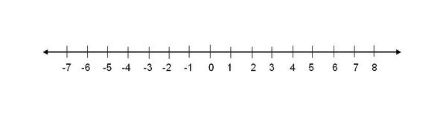

**¿Cómo calculamos el resultado de una raíz no exacta con decimales?**

Para este caso solo estimaremos el valor de una raíz no exacta con un decimal, para entender como resolver esto usemos el siguiente ejemplo: ¿cuál será el resultado de $\sqrt{5}$ con un decimal?

a) Primero buscamos dos cuadrados perfectos consecutivos cercanos a $\sqrt{5}$, en este caso tendremos $\sqrt{4}=2$ y $\sqrt{9}=3$.

Por lo tanto, su valor está entre 2 y 3.

b) Como 5 es más cercano a 4 que a 9, iremos aproximando el valor de la raíz calculando desde 2,1 en adelante cual es el valor que más se acerca a 5:

$${2,1}^{2} = 4,41$$

$${2,2}^{2} = 4,84$$

$${2,3}^{2} = 5,29$$

De estas tres, la mejor aproximación es 2,2 (pues su cuadrado es más cercano a 5 que el cuadrado de las otras dos).

Por lo tanto $\sqrt{5}$ aproximadamente es 2,2.

**En conclusión:**

Para ubicar raíces cuadradas en la recta numérica se deben considerar los siguientes aspectos:

* Si la raíz cuadrada es exacta, entonces se debe buscar el número natural correspondiente en la recta numérica y ubicarla en ese lugar.
* Si la raíz cuadrada no es exacta, se debe estimar su valor aproximado recurriendo a los cuadrados perfectos cercanos a la raíz y a los números decimales, dando así una ubicación aproximada de ésta.

**Ejercicios**

1. Analice las siguientes raíces cuadradas y luego estime entre qué números naturales consecutivos se encuentran. Ubique cada raíz en la recta numérica.

Ejemplo: $6<\sqrt{38}<7$

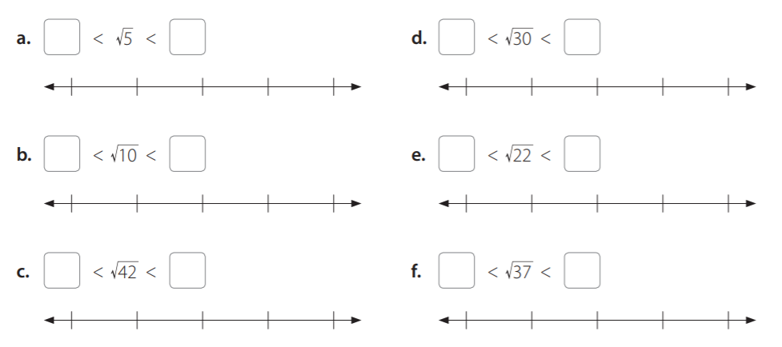

1. Estime el valor de las siguientes raíces utilizando un decimal.

$\sqrt{2}$

$\sqrt{10}$

$\sqrt{17}$

$\sqrt{35}$

$\sqrt{45}$

$\sqrt{52}$

$\sqrt{80}$

$\sqrt{112}$

**TERCERA SEMANA**

|  |  |  |  |
| --- | --- | --- | --- |
| **Desde el día** | 31 de Agosto | **Hasta el día** | 4 de Septiembre |

**Problemas relacionados con raíces.**

**Intenta seguir los siguientes pasos al momento de resolver un problema:**

1. Lee con atención el problema 🤓
2. Subraya o destaca los datos importantes y anótalos de forma ordenada
3. Identifica claramente que te preguntan en el problema, puede ser útil realizar un dibujo 🤔
4. 💡 Idea un plan con una relación matemática entre los datos, en este caso principalmente tendrás que utilizar raíces.
5. Si crees que hay demasiadas operaciones que realizar divide el problema en pasos que creas necesarios para resolver
6. Resuelve las operaciones matemáticas que planteó en el paso 4 y 5 ✍️

**Es útil recordar** 💡**:**

**Perímetro:** es la suma de las longitudes de los lados de una figura geométrica plana.

**Área**: extensión de una superficie, en el caso de un cuadrilátero se calcula mediante la multiplicación entre el ancho y largo de la figura.

**Problemas**

1. Marisol compró 6 azulejos cuadrados, el área de cada azulejo es 49 $cm^{2}$. Luego los ubicó en dos columnas de 3 azulejos en la pared formando un rectángulo. ¿Cuál es el perímetro del rectángulo formado por los azulejos?

|  |
| --- |
|  |

1. Un parque de forma cuadrada tiene un área de 10000 $m^{2}$. Si Maria Daniela da 4 vueltas alrededor del parque, ¿cuántos metros recorre?

|  |
| --- |
|  |

1. Analiza cada cuadrado y calcula su perímetro (P) sabiendo el valor del área (A) en cada caso.

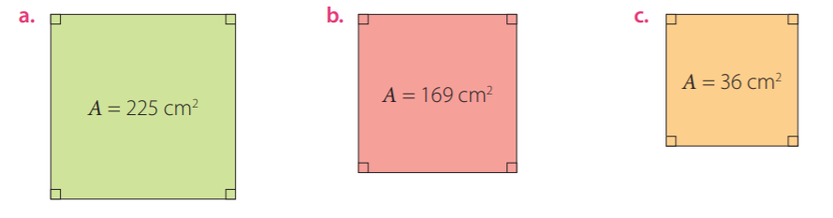

|  |  |  |
| --- | --- | --- |
| a. | b. | c. |

1. ¿Existe un cuadrado que tenga igual área que el rectángulo de la siguiente figura? De ser así, ¿cuál sería el perímetro de este cuadrado?

18 cm

2 cm

|  |
| --- |
|  |

**Desafío:**

Intenta resolver los siguientes problemas de razonamiento matemático:

1. ¿La siguiente expresión corresponde a un número entero? Justifique su respuesta.

$$\sqrt{1+ 2× \sqrt{16} }$$

|  |
| --- |
|  |

1. ¿Qué número se debe reemplazar en “a” para que se cumpla la siguiente igualdad? Justifique su respuesta.

$$3 = \sqrt{1+ 2×\sqrt{ 1+ 3× \sqrt{a}}}$$

|  |
| --- |
|  |

**Solucionario**

**Semana 1**

Activa tus conocimientos:

|  |  |
| --- | --- |
| Cuadrado perfecto | Escriba el resultado de la raíz |
| 49 | $\sqrt{7^{2}}=$ 7 |
| 1 | 1 |
| 4 | 2 |
| 9 | 3 |
| 16 | 4 |
| 25 | 5 |
| 36 | 6 |
| 64 | 8 |
| 81 | 9 |
| 100 | 10 |
| 121 | 11 |
| 144 | 12 |
| 169 | 13 |
| 196 | 14 |
| 225 | 15 |
| 256 | 16 |
| 289 | 17 |
| 324 | 18 |
| 361 | 19 |
| 400 | 20 |

Ejercicios

1. Los resultados están expresados como el resultado de la raíz, en el ejercicio usted debería colocar la raíz. Solo se presentan los números que faltan

|  |  |  |
| --- | --- | --- |
|  | 12 |  |
| 6 |  | 10 |
|  | 4 |  |

|  |  |  |
| --- | --- | --- |
|  | 11 | 6 |
| 9 |  | 5 |
| 8 |  |  |

|  |  |  |
| --- | --- | --- |
|  | 1 |  |
| 16 | 14 | 12 |
| 11 |  | 13 |

2.

1. Incorrecto
2. Correcto
3. Incorrecto
4. Correcto
5. Incorrecto
6. Correcto
7. Incorrecto
8. Correcto

**Semana 2**

1.

a) 2 y 3 d) 5 y 6

b) 3 y 4 e) 4 y 5

c) 6 y 7 f) 6 y 7

2.

a) 1,4 e) 6,7

b) 3,1 f) 7,2

c) 4,1 g) 8,9

d) 5,9 h) 10,6

**Semana 3**

1) 35 cm

2) 1600 m

3) a) 60 m b) 52 c) 24

4) Sí, 24 cm

Desafío

1) 9

2) 25